Proyecto: Analizar la incidencia del componente educativo del programa PROSPERA en la población indígena

Entrega final
Indicadores y estadísticos de las y los becarios indígenas. Tablas y/o gráficas, programas en SAS

24 de junio de 2019

1. Antecedentes
Definición del problema
El INEE (en proceso de cambio) ha desarrollado diversos estadísticos e indicadores sobre la población indígena en diferentes informes [Panorama educativo de la población indígena y afrodescendiente 2017 (INEE y UNICEF) 2018, Breve Panorama de la Población Indígena 2015 y 2017, etc.), sin embargo, aún no se puede determinar la participación de la población indígena en los diferentes tipos de servicios escolares de manera registral, al no contar con información desagregada a nivel alumno. Hasta ahora los informes anteriores se han basado en información censal o de encuestas de hogares del INEGI. Dichas cifras dan un panorama general del estado de la educación de esta población (indígena) pero no da una aproximación para saber en qué servicios asisten y en qué medida. Fuera de las escuelas preescolares y primarias indígenas, el Sistema Educativo Nacional (SEN) no puede garantizar una educación inclusiva e intercultural a los niños indígenas que acuden a otros tipos educativos de educación obligatoria.
En este sentido, se torna importante la explotación de información que contenga la condición étnica de los alumnos de educación obligatoria como es el caso de las bases de datos de PROSPERA Programa de Inclusión Social. El INEE, a través de la Dirección General para la Integración y Análisis de Información, cuenta con acceso a estos datos en el marco de la colaboración INEE-PROSPERA para desarrollar estadísticos e indicadores sobre las y los becarios de este programa social.
Justificación del problema
Hay diferentes criterios para identificar a la población indígena, entre los más comunes se encuentran la autoadscripción y la condición de ser Hablante de Lengua Indígena (HLI). El Instituto Nacional de los Pueblos Indígenas (antes CDI) considera población indígena a todas las personas que forman parte de un hogar indígena, donde el jefe(a) del hogar, su cónyuge y/o alguno de los ascendientes (madre o padre, madrastra o padrastro, abuelo[a], bisabuelo[a], tatarabuelo[a], suegro[a]) declaró ser hablante de lengua indígena. Además, también incluye a personas que declararon hablar alguna lengua indígena y que no forman parte de estos hogares.
Para subsanar la falta de información, se hace uso del Padrón de becarios Prospera ya que contiene registros de alumnos becarios del ciclo escolar 2016-2017 de manera individual y que a su vez cuenta con un anexo de información, la Encuesta de Características Socioeconómicas en Hogares (ENCASEH) de donde se puede identificar si el alumno es HLI, indígena por autoadscripción (IND_AUT) y se pueden construir los hogares indígenas según el criterio de CDI para determinar a aquellos alumnos indígenas según este criterio (IND_HGI). Toda esta información se cruza con los Marcos de escuelas del F911 para determinar los tipos de servicio que atienden a esta población y con otras fuentes de información.
2. Subproyectos:
2.1 Identificación de becarios por condición étnica
Para la implementación de este apartado, fue necesario un análisis exploratorio de las bases de datos del Padrón de becarios Prospera y de la ENCASEH 2010-2017 para identificar la información disponible y de esta manera definir una serie de tabulados que resumieran la información de los alumnos becario según condición étnica, como se detalla adelante.
2.1.1 Descripción de bases de datos
Nombre: bec1617
Tipo de información: Escolar
Dimensión: 11 variables, 6 449 120 registros
Periodo: Inicio del ciclo escolar 2016-2017
Metadatos (FD): FD-Padrón

Cuadro 1. Becarios del Padrón de becarios por nivel o tipo educativo según sexo (2016-2017).
Sexo | Nivel o tipo educativo
 | Total | Primaria | Secundaria | EMS
Hombres | 3 229 901 | 1 444 428 | 1 095 226 | 690 247
Mujeres | 3 215 549 | 1 401 300 | 1 088 337 | 725 912
Total | 6 445 450 | 2 845 728 | 2 183 563 | 1 416 159
Nota: Se excluyen 3 670 los registros de CAM.
Fuente: Cálculos propios con base en el Padrón de becarios PROSPERA programa de Inclusión Social del ciclo escolar 2016-2017

El padrón de becarios 2016-2017 cuenta con información de alumnos becarios Prospera de Primaria, Secundaria y EMS y con variables que se describen en el archivo anexo FD-Padrón.xlsx.

Nombre: int16
Tipo de información: características de contexto de los integrantes del hogar
Dimensión: 24 variables, 15 351 331 registros
Periodo: Acumulado 2010-2017
Metadatos (FD): FD-ENCASEH1617

Cuadro 2. Registros de la ENCASEH 2010-2017 por sexo
Sexo | Integrantes
Hombres | 7 178 136
Mujeres | 8 048 472
Missing | 124 723
Total | 15 351 331
Fuente: Cálculos propios con base en Encuesta de Características Socioecómicas-ENCASEH 2010-2017 de PROSPERA.

Esta base contiene información sobre características de los hogares en que residen los becarios Prospera, variables demográficas y socioeconómicas mismas que se pueden consultar en el archivo FD-ENCASEH1617.xlsx. Es una base que contiene la información acumulada de 2010 a 2017.

2.1.2 Análisis Exploratorio de datos
a) Se inició con el análisis de la ENCASEH agregando un identificador para distinguir a los registros que correspondían a un hogar indígena o no, considerando la metodología de la CDI. Se generó la variable IND_HGI que toma el valor 1 si el integrante pertenece a un hogar indígena y 0 de otra forma. Se generó además la variable IND_AUT (1: Sí 2: No) que correspondía a aquellos integrantes que se autoadscribieron como indígenas; también se creó la variable HLI (1: Sí 2: No) para identificar a aquellas personas que dijeron hablar alguna de las 14 lenguas citadas (ver FD-ENCASEH1617.xlsx).
Posteriormente se detectaron registros que en la variable Identificador del Integrante (INT_ID) presentaban los siguientes casos que se toman como inconsistencias de información y se procedió a quitarlos.
Cuadro 3. Registros que se quitan de la ENCASEH (2016-2017)
Característica | Registros
Misma familia y mismo identificador de individuo (repetidos) | 11 112
INT_ID= 0 | 1 351 283
INT_ID = -1 | 136 832
INT_ID = . | 29 024
Total | 1 528 251
Fuente: Cálculos propios con base en Encuesta de Características Socioecómicas-ENCASEH 2010-2017 de PROSPERA.

b) Al padrón de becarios se le pega la información de la ENCASEH a través de la llave FAMILIA_ID + INT_ID. Los becarios a los que se les puede determinar su condición étnica a través de ENCASEH es como sigue:
Cuadro 4. Padrón de becarios desglosados por nivel o tipo educativo y sexo con características en ENCASEH (2016-2017)
Sexo | Nivel o tipo educativo
 | Total | Primaria | Secundaria | EMS
Hombres | 2 623 140 | 1 132 458 | 906 751 | 583931
Mujeres | 2 609 207 | 1 097 559 | 898 962 | 612686
Total | 5 232 347 | 2 230 017 | 1 805 713 | 1 196 617
Fuente: INEE, cálculos con base en el Padrón de becarios 2016-2017 y la ENCASEH de PROSPERA Programa de Inclusión Social del ciclo escolar 2010-2017.
Figura 1. Clasificación del padrón de becarios por condición étnica
Dónde: IND_HGI: indígenas en hogares indígenas, IND_AUT: Indígenas por autoadscripción, HLI: Hablantes de lengua indígena.
c) Cuando se tuvo la clasificación del padrón de becarios por condición étnica, se procedió a hacer el pegado con los marcos generales de escuelas del Formato F911 de la SEP a inicio el ciclo escolar 2016-2017 (de básica [solo primaria y secundaria] y de ems), de donde se puede obtener el tipo de servicio al que acuden los becarios indígenas y HLI. Además de otras variables de contexto de las escuelas a las que asisten los becarios.
En el formato F911 se puede hacer la identificación de las escuelas por tipo de turno, sin embargo, el padrón de becarios no permite distinguir el turno al que éstos asisten, ni el modelo educativo, en el caso de las escuelas de EMS, con más de un modelo. De esta manera, se distribuyó a los becarios en tantos turnos tenga la escuela; en EMS se tomó el marco de escuelas.
Figura 2. Cifras control para la identificación de los becarios según condición étnica y por nivel o tipo educativo
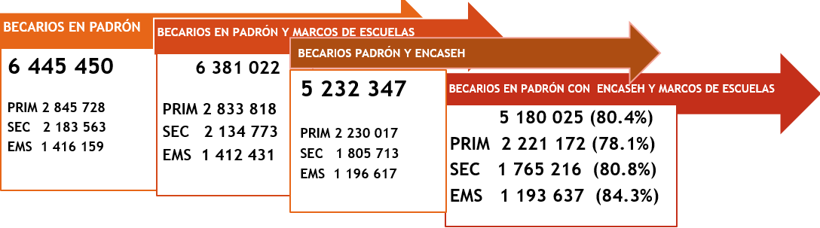

Universo de trabajo

2.1.3 Principales resultados
Una vez que se tuvo toda la información en una misma base, y con las clasificaciones que se usarán, se procedió a generar los tabulados correspondientes tanto nacionales como estatales sobre la distribución de matrícula, becarios total y por condición étnica por nivel o tipo educativo para los diferentes tipos de servicios o modelos educativos.

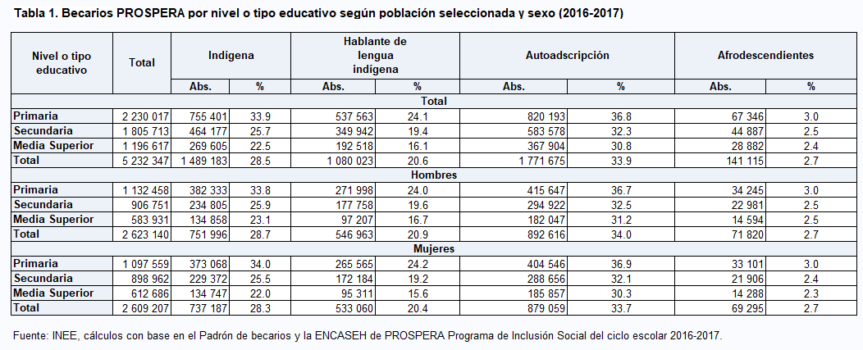

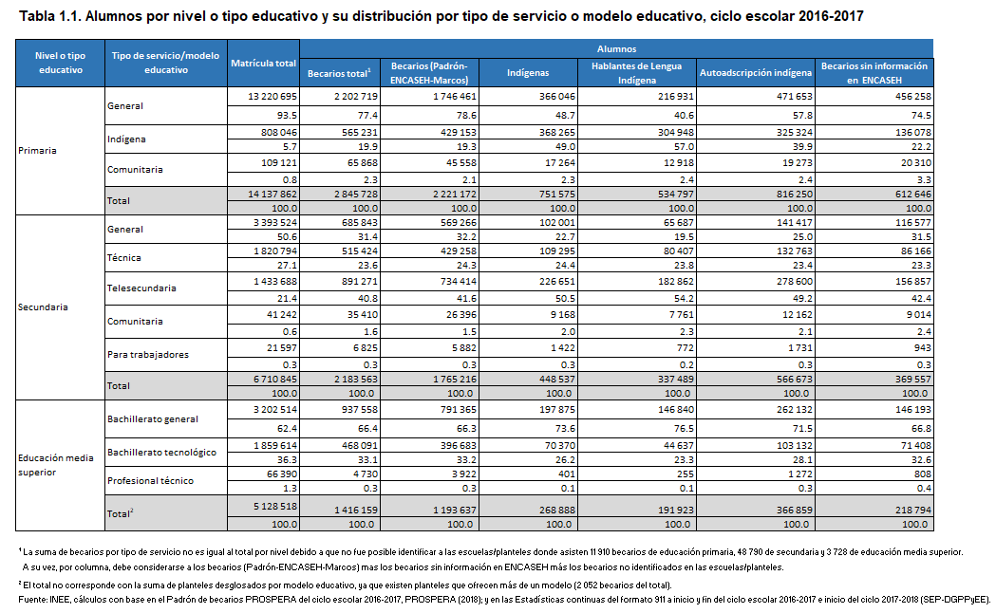

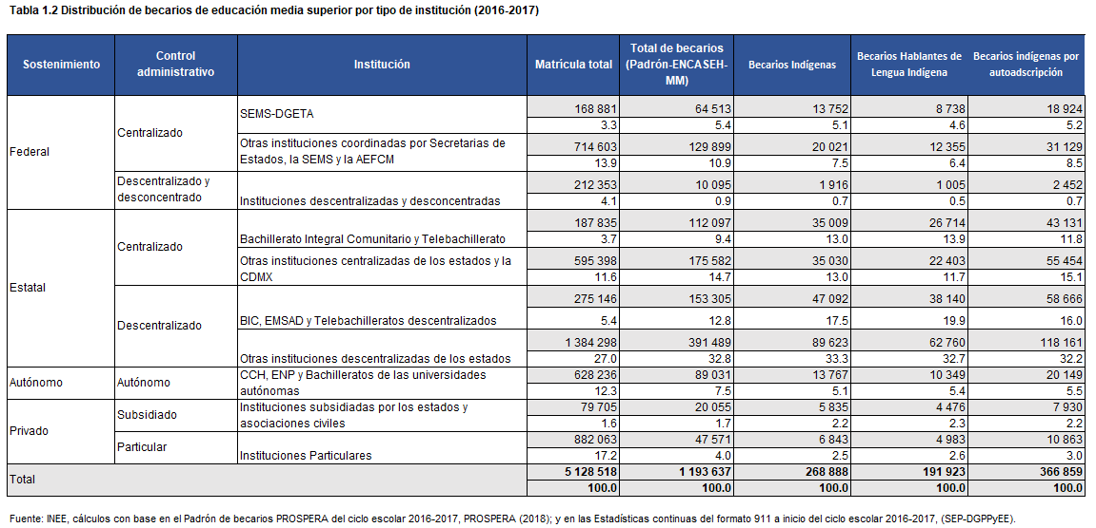

2.1.4 Archivos que se entregan
Los archivos de salida, bases y programas que se generaron y que se dejan a disposición de la Subdirección de Integración de Información Social y Económica (SuIISE) son los siguientes:
Programas
- TURNOS_MGE: Este programa genera las bases de marcos en donde se reclasifican los niveles de primaria como 1, secundaria 2 y EMS 3; se hace la clasificación de las escuelas de EMS. Además, con él se identifican y se arman las bases con las escuelas de dos o más turnos. Todo lo generado se usa en los dos programas siguientes.
- PROSP_IND1617_v1: Programa en donde se hacen los pegados del padrón-encaseh con los marcos de escuela a nivel registro. De este salen todos los tabulados.
- Pegado_padrón_enc_mm_hli_v2: Programa en donde se hace el pegado del padrón-encaseh con los marcos a nivel de escuela identificando el total de becarios y los becarios por condición étnica por escuela. También se incluye el pegado que se hace de los HLI del marco de fin de ciclo 2016-2017.
Bases
- padron_encaseh_ebas2: Base con información del marco de escuelas de básica (primaria y secundaria) agregándole las variables del total de becarios y su clasificación según condición étnica por escuela.
- padron_encaseh_ems22: Base con información del marco de escuelas de EMS agregándole las variables del total de becarios y su clasificación según condición étnica por escuela.
- basica_padron_encaseh_hli: Base con la información de escuelas de básica con las variables del total de becarios por escuela y por clasificación étnica. Además, contiene variables para identificar a las HLI del marco de fin de ciclo 2016-2017.
FD
- FD-Padrón: Descriptores de la base del padrón de becarios.
- FD-ENCASEH1617: Descriptores de las variables de la encaseh 2010-2017 (hogares e individuos)
- FD-Padrón-Marcos: Descriptores de las bases (padron_encaseh_ebas2, padron_encaseh_ems22 y basica_padron_encaseh_hli).
Tabulados
- Tabla 00. Nacional_PE: Información nacional de la distribución de becarios por condición étnica del cruce padrón-encaseh (se generan igualas para las entidades)-
- Tabla 04. Anexo: Información por entidad federativa del total de becarios por nivel o tipo educativo y los becarios con encaseh.
- Tabla 1 Nacional: Información de la distribución de becarios por nivel o tipo educativo y tipo de servicio o modelo (se replican para las entidades).
- Tabla 2 Nacional EMS: Información de la distribución de los becarios según condición étnica por tipo de institución de EMS (se replica para las entidades).
2.2 Análisis de trayectorias escolares
En este apartado se pretende caracterizar las trayectorias educativas de los alumnos becarios Prospera, midiendo el tránsito entre grados y niveles escolares consecutivos tomando como referencia la combinación de diferentes fuentes de información a través de diferentes ciclos escolares (se tomó la cohorte de 2008 que es la que se puede seguir hasta 3° de EMS). Por un lado, con las bases de ENLACE se puede identificar a los alumnos que fueron becarios en un determinado año, sin embargo, ésta al estar sujeta al supuesto de que el alumno pudo o no haber asistido a la prueba, se tienen huecos en algunos años que no necesariamente son bajas del SEN. En este sentido también se usan las bases del Registro Nacional de Alumnos (RNA) para determinar las trayectorias y para hacer la clasificación de los becarios según condición étnica se usó el padrón de becarios 2007-2008 con las ENCASEH 2005, 2006, 2007, 2008, 2009 y la ENCASEH acumulada 2010-2017.
2.2.1 Descripción de bases de datos
Nombre: ciclo_0708_b
Tipo de información: padrón de becarios (características escolares)
Dimensión:
Periodo: ciclo 2007-2008
Metadatos (FD): FD_ciclo_0708_b
Contiene información de los becarios Prospera del ciclo escolar 2007-2008 con características tales como estado, municipio y localidad del becario, nivel y grado escolar y clave de la escuela entre otras (ver FD_ciclo_0708_b.xlsx).

Nombre: ENCASEH
Tipo de información: características socioeconómicas y demográficas
Dimensión: 15 variables, 3085767 registros-encaseh2005, 830343 reg-encaseh2006, 3183872 reg-encaseh2007, 3962089 reg-encaeh2008, 8603221 reg-encaeh2009 y 13834192 reg-encaseh2010.2017
Periodo: 2005-2009 y acumulado 2010.2017
Metadatos (FD): FD_ENCASEH2005-2010
Bases con información de las ENCASEH 2005-2010.2017 clasificadas según hogares indígenas para determinar becarios en hogares (ver FD_ENCASEH2005-2010.xlsx).

Nombre: prospera7891011121314
Tipo de información: alumnos que hicieron ENLACE (características escolares)
Dimensión: 97 variables, 21 740 606 registros
Periodo: ciclo ENLACE 2007 a ENLACE 2014
Metadatos (FD): FD_prospera7891011121314
Base longitudinal con información de las ENLACE. Contiene información sobre los niveles de logro obtenidos por los becarios y no becarios Prospera, el nivel y grado y la clave de la escuela (ver FD_prospera7891011121314.xlsx).

Nombre: mm_ini_fin0708091011
Tipo de información: alumnos del RNA (características escolares)
Dimensión: 82 variables, 36 986 915 registros
Periodo: ciclo 2007-2008 a 2010-2011
Metadatos (FD): FD_mm_ini_fin0708091011

Base longitudinal de los alumnos del RNA por nivel y grado. Contiene además información acerca del contexto de las escuelas que viene de los marcos generales de escuelas (ver FD_mm_ini_fin0708091011).

2.2.2 Análisis Exploratorio de datos
a) Lo primero que se hace es explorar todas las ENCASEH disponibles para formar bases anuales dependiendo del proceso del que vengan:
- Identificación
- Recertificación
- Verificación Permanente de Condiciones Socioeconómicas
- Reevaluación
- Evaluación a Solicitud
En seguida se les clasifica con el criterio de CDI para determinar hogares indígenas.

Figura 3. Proceso de identificación de becarios por condición étnica
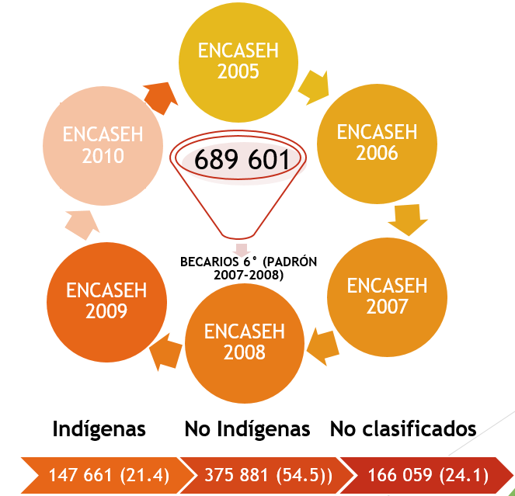

b) En seguida se realiza el pegado del padrón 2007-2008 con las bases ENCASEH descritas en el inciso (b). Se realiza una base acumulada y se identifica que hay becarios que en algunas ENCASEH resultaron ser indígenas y en otros años no. Para estos casos se dejó la condición indígena más actual.

c) La información del padrón 2007-2008 según clasificación indígena se une con la base de ENLACE 2008 (ciclo 2007-2008) a través de las variables FAM_ID+INTEGRANTE_ID. Finalmente se unan con las bases del RNA 2007-2011 a través de la CURP para determinar trayectorias escolares por tipo de servicio y condición étnica.

Figura 4. Representación del pegado de las bases del RNA-ENLACE con el padrón de becarios 2007-2008

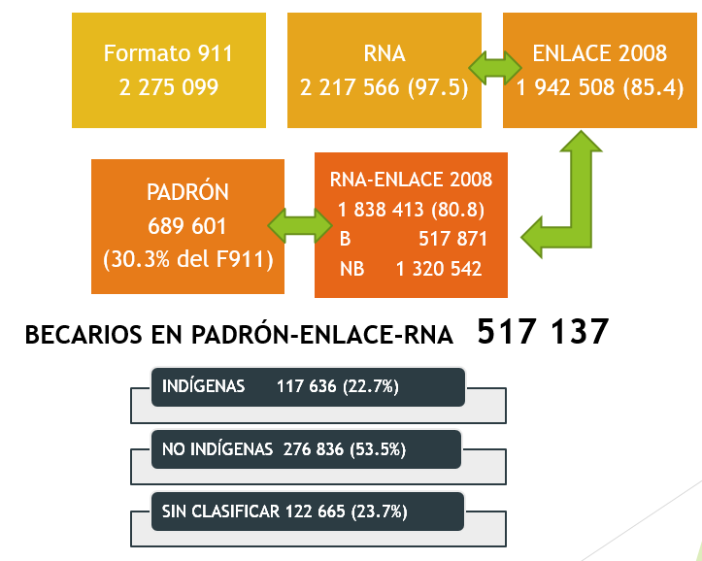
Nota: Los porcentajes se calculan respecto a la matrícula del F911.
B: Becarios NB: No becarios
d) Una vez que se clasificaron a los becarios por condición étnica se hace el cálculo de las trayectorias escolares de los alumnos clasificándoles en becarios, no becarios, indígenas y no indígenas y se observa el porcentaje de estos que transitan entre grados desde 6° de primaria hasta 3° de secundaria (es lo que se puede observar en el RNA).

Cuadro 5. Distribución de alumnos que hicieron ENLACE y están en RNA por tipo de servicio y condición indígena
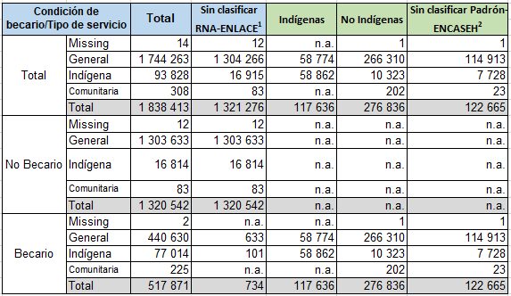
¹ Registros que solo se encuentran en la base de RNA-ENLACE.
2 Registros del padrón de becarios sin ENCASEH.
n.a. No aplica.
Fuente: Cálculos propios con base en el padrón de becarios PROSPERA Programa de Inclusión Social del ciclo escolar 2016-2017, Encuesta de Características Socioeconómicas de los Hogares (ENCASEH) de los becarios PROSPERA 2005-2009, 2016-2017, microdatos de ENLACE 2008-2014 y Registro Nacional de Alumnos (RNA) 2007-2011.

2.2.3 Principales resultados
Gráfica 1. Secuencias escolares continuas de alumnos que en el ciclo escolar 2007-2008 cursaban 6° de primaria por tipo de servicio, RNA-ENLACE (% de la cohorte original)

Fuente: Cálculos propios con base en el padrón de becarios PROSPERA Programa de Inclusión Social del ciclo escolar 2016-2017, Encuesta de Características Socioeconómicas de los Hogares (ENCASEH) de los becarios PROSPERA 2005-2009, 2016-2017, microdatos de ENLACE 2008-2014 y Registro Nacional de Alumnos (RNA) 2007-2011.

Gráfica 2. Secuencias escolares continuas de alumnos que en el ciclo escolar 2007-2008 cursaban 6° de primaria por tipo de servicio, RNA-ENLACE (% de la cohorte original)

Fuente: Cálculos propios con base en el padrón de becarios PROSPERA Programa de Inclusión Social del ciclo escolar 2016-2017, Encuesta de Características Socioeconómicas de los Hogares (ENCASEH) de los becarios PROSPERA 2005-2009, 2016-2017, microdatos de ENLACE 2008-2014 y Registro Nacional de Alumnos (RNA) 2007-2011.
2.2.4 Archivos que se entregan
Programas
- Import_bases: Se inicia con la exportación de las bases de ENCASEH de formato dbf a SAS. Se crean variables que identifican si las bases son de la parte urbana o rural, y una variable que identifica el tipo de proceso del que viene la información. Se hace una base única por año. Para cada base anual, a través de las variables de HABLA_DIA, se crean los hogares indígenas para identificar a la población indígena mediante la metodología de CDI. Se deja solo un registro que identifique si la persona es o no indígena. Se hace así ya que la condición indígena se distribuye igual para todos los habitantes del hogar
- ENCASEH_1017: Se identifican a los hogares indígenas en la ENCASEH acumulada 2010-2017.
- 2. Pegado padron-encaseh2008: En este programa se hace el pegado de padrón de becarios (6° de primaria 2007-2008) con las bases de ENCASEH 2008-2009.
- 2. Pegado padron-encaseh2008_2010.2017: En este programa se hace el pegado de padrón de becarios (6° de primaria 2007-2008) con las bases de ENCASEH 2008-2009 y 2010-2017.
- 1. RNA-ENLACE_trayectorias: Programa para obtener las trayectorias de los becarios y no becarios de ENLACE 2008.
- 2. RNA-ENLACE_ENCASEH_2008.2010_trayectorias: Programa para obtener las trayectorias de los becarios y no becarios de ENLACE 2008. Según condición ternica.
Bases
- ENCASE 2005-2009 y 2010-2017: Bases importadas a SAS de todas las ECASEH de los diferentes tipos de procesos.
- padron_encaseh_acum08: Es la base del padrón 2007-2008 junto con la clasificación de condición étnica acumulando las ENCASEH 2005 -2009.
- padron_encaseh_acum10: Es la base del padrón 2007-2008 junto con la clasificación de condición étnica acumulando las ENCASEH 2005 -2009 y 2010-2017.
- mm_rna_enlace08_1: Esta es una sub-base del RNA-ENLACE 2008 para el cálculo de trayectorias de los becarios y no becarios.
FD
- FD_ciclo_0708_b
- FD_ENCASEH2005-2010
- FD_prospera7891011121314
- FD_mm_ini_fin0708091011
Tabulados
- 2. Control trayectorias RNA-ENLACE SERV_vf: Contiene la información de las trayectorias de los becarios y no becarios que hicieron ENLACE 2008.
- 2. Control trayectorias RNA-ENLACE-ENCASEH SERV_vf: En este libro de Excel se encuentran tabulados que describen las trayectorias de los becarios según condición étnica. También se colocan las cifas control de todos los pegados que se hicieron para llegar a los resultados.
2.3 Resultados de logro educativo
Para este apartado se hizo uso de las bases de la prueba ENLACE y del padrón de becarios 2007-2008 clasificado según condición étnica. El ejercicio se centra en aquellos alumnos que tienen una trayectoria regular (aquellos que hacen la prueba de manera consecutiva entre grados). De tal manera que podemos saber cómo ha sido el logro obtenido desde 6° de Primaria hasta 3° de Secundaria (se eligió la cohorte de ENLACE 2008).
Para el análisis se agruparon los niveles de logro en 0 (insuficiente) y 1 (elemental, bueno, excelente), posteriormente se observó el cambio de los estudiantes en el nivel que obtenían en los diferentes años de la aplicación.
Se hicieron dos agrupaciones de los alumnos según los niveles de logro que habían obtenido en evaluaciones anteriores: aquellos con dos o tres evaluaciones con nivel de logro I (Insuficiente) y aquellos con sólo una evaluación con nivel I (Insuficiente); éstas agrupaciones permiten identificar a aquellos alumnos que a pesar de que transitan entre grados se mantuvieron en el nivel más bajo de las evaluaciones y no pudieron alcanzar un nivel de logro más alto (no es una comparación directa de los niveles de logro entre años).

2.3.1 Descripción de bases de datos
Nombre: padron_encaseh_acum10
Tipo de información: padrón de becarios según condición étnica (características escolares)
Dimensión: 16 variables 689601 registros
Periodo: padrón de becarios 2007-2008
Metadatos (FD): FD_padron_encaseh_acum10
Es la base del padrón de becarios 2007-2008 junto con la clasificación de condición étnica acumulando las ENCASEH 2005 -2009 y 2010-2017 (ver FD_padron_encaseh_acum10.xlsx).

Nombre: prospera7891011121314
Tipo de información: alumnos que hicieron ENLACE (características escolares)
Dimensión: 97 variables, 21 740 606 registros
Periodo: ciclo ENLACE 2007 a ENLACE 2014
Metadatos (FD): FD_prospera7891011121314
Base longitudinal con información de las ENLACE. Contiene información sobre los niveles de logro obtenidos por los becarios y no becarios Prospera, el nivel y grado y la clave de la escuela (ver FD_prospera7891011121314.xlsx).

2.3.2 Análisis Exploratorio de datos
Una vez que se identificaron a los becarios indígenas y no indígenas del padrón de becarios 2007-2008, se procedió a hacer el pegado con la información de ENLACE 2008 (ciclo 2007-2008) para identificar sus resultados de logro según condición étnica. Se identificaron a aquellos becarios que hicieron la prueba ENLACE de manera consecutiva hasta el 3° de secundaria.

Figura 5. Cifras de los alumnos becarios y no becarios que hicieron ENLACE por condición étnica.
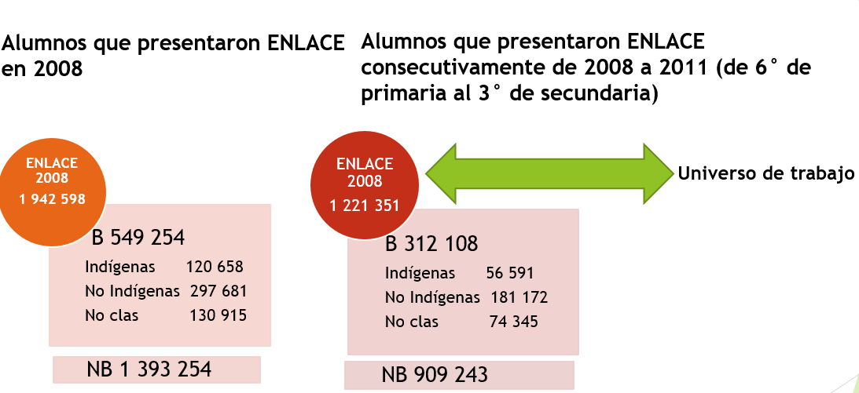
NB:No becarios B: Becarios

2.3.3 Principales resultados
Se construyeron dos grupos de análisis:
- Becarios que habían tenido previamente dos o tres niveles de logro insuficientes (ENLACE 2008, 2009 y 2010)
- Becarios con a lo más un resultado insuficiente previamente (ENLACE 2008, 2009 y 2010)

Cuadro 6. Nivel de logro de los becarios Prospera indígenas y no indígenas, con trayectoria regular y que presentaron ENLACE

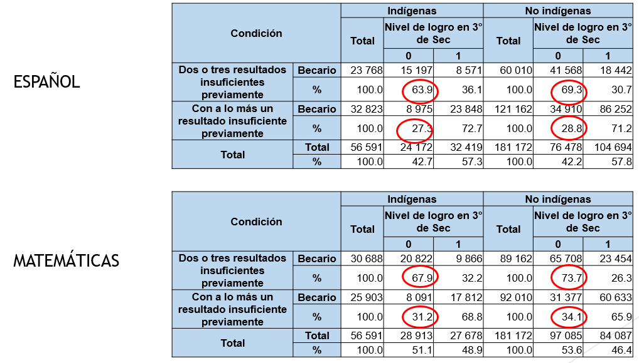
Nota: 0: Nivel de logro Insuficiente
1: Nivel de logro diferente de Insuficiente (agrupa los niveles Elemental, Bueno y Excelente)

2.3.4 Archivos que se entregan
Programas
- 1.Enlace-padron: Describe como se realizaron los pegados y la obtención de los resultados.
FD
- FD_padron_encaseh_acum10

Tabulados
- Ind_logro v1: En este libro se encuentran los cuadros resumen de las trayectorias de logro de los alumnos becarios Prospera clasificados según coneición étnica para Español y Matemáticas.

Anexo. Solicitudes de Información adicionales

3.1 Clasificación de las trayectorias escolares de los alumnos que hicieron ENLACE de 2008 a 2014.
De la base longitudinal de ENLACE-PROSPERA 2008-2014 se clasificaron las trayectorias de tránsito en cuatro tipos:
- 0 - (6_7_8_9_._._12): Trayectoria regular hasta 3° de EMS
- 1 - (6_6) : Alumnos que reprobaron 6° de primaria
- 2 - (6_7_7) : Alumnos que reprobaron 1°de secundaria
- 3 - (6_7_8_8) : Alumnos que reprobaron 2° de primaria
- 99 - Otros casos : Agrupa a cualquier otro caso

3.1.1 Descripción de las bases de datos
Nombre: prospera7891011121314
Tipo de información: alumnos que hicieron ENLACE (características escolares)
Dimensión: 97 variables, 21 740 606 registros
Periodo: ciclo ENLACE 2007 a ENLACE 2014
Metadatos (FD): FD_prospera7891011121314
Base longitudinal con información de las ENLACE. Contiene información sobre los niveles de logro obtenidos por los becarios y no becarios Prospera, el nivel y grado y la clave de la escuela (ver FD_prospera7891011121314.xlsx).

3.1.2 Análisis exploratorio de datos
De las bases de datos solo se tomaron a aquellos alumnos que hicieron ENLACE 2008, 2009 y 2010, (generaciones 3, 6 y 9) ya que son los que presentan las trayectorias más largas. Desde 6° de primaria hasta 3° de EMS para la primera y desde 6° de primaria hasta 3° de secundaria para las demás.

3.1.3 Principales resultados
Se forma una base solamente con las cohortes mencionadas anteriormente en donde se hace la clasificación de los tipos de trayectorias de cada alumno.

3.1.4 Archivos que se entregan
Programas
- PROSPERA_ENLACE

FD
- FD_prospera7891011121314
- FD_Prospera 30.05.19

Bases
- prosp_enlace_gen1
3.2 Se agrega a la base de becarios prosp_enlace_gen1 los alumnos que “no hicieron” la prueba.
De las bases del RNA se identifica a aquellos alumnos del ciclo escolar 2007-2008 de 6° de primaria y que no estuvieron en la base prosp_enlace_gen1. Es decir que “no hicieron” la prueba ENLACE en 2008.

3.2.1 Descripción de las bases de datos
Nombre: mm_ini_fin0708091011
Tipo de información: alumnos del RNA (características escolares)
Dimensión: 82 variables, 36 986 915 registros
Periodo: ciclo 2007-2008 a 2010-2011
Metadatos (FD): FD_mm_ini_fin0708091011

Base longitudinal de los alumnos del RNA por nivel y grado. Contiene además información acerca del contexto de las escuelas que viene de los marcos generales de escuelas (ver FD_mm_ini_fin0708091011).

Nombre: prosp_enlace_gen1
Tipo de información: alumnos que hicieron ENLACE 2008, 2009 y 2010
Dimensión: 85 variables, 5701472 registros
Periodo: ciclo 2007-2008 a 2010-2011
Metadatos (FD): FD_Prospera 30.05.19

Base formada en un paso previo y que contiene la clasificación de los becarios según tipo de trayectoria.

3.2.2 Análisis exploratorio de datos
Se hace uso de la base construida anteriormente prosp_enlace_gen1 y de la base del RNA se hace un procedimiento adicional al detectarse que había CURPS inválidas.

Cuadro x. Registros de la base longitudinal del RNA 2007-2008 a 2011-2012
Descripción | Registros | % del total
Total de registros | 36 986 915 | 100.0%
CURP longitud 18 | 34 847 600 | 94.2%
CURP longitud diferente de 18 | 2 139 315 | 5.7%
Total de registros después de validación | 34 838 555 | 94.1%

Se forma una nueva (base rna_0711) sólo con los registros con CURP válida y se inician los pegados entre las bases para identificar a aquellos alumnos que no presentaron ENLACE 2008.
Del RNA se toman solo aquellos alumnos que tienen consistencia entre las variables de grado y nivel (es decir, si está en 6° debe tener nivel Primaria y así en seguida).

3.2.3 Principales resultados
Se forma la base prosp_enlace_gen2 con la información de la base prosp_enlace_gen1. Se tomó solo la información que corresponde a los alumnos que hicieron ENLACE 2008 (generación 3) más aquellos alumnos identificados en RNA que no hicieron ENLACE (se identifican mediante la variable ENLACE08 1: en ENLACE08 0: sólo en RNA [no hizo la prueba])

3.2.4 Archivos que se entregan

Programas
- RNA-ENLACE_valida_CURP
- 2. RNA-ENLACE
FD
- FD_ prosp_enlace_gen2
Bases
- rna_0711
- prosp_enlace_gen2

4. Algunas referencias:
Dávila, L. Laura. (2016). ¿Cómo funciona Prospera? Mejores prácticas en la implementación de Programas de Transferencias Monetarias Condicionadas en América Latina y el Caribe. Nota Ténica IDB-TN-91. Abril 2016. Banco Interamericano de Desarrollo.
INPI-Instituto Nacional de los Pueblos Indígenas (2017). Indicadores Socioeconómicos de los Pueblos Indígenas de México, 2015. 11 de julio de 2017. Consultado en https://www.gob.mx/inpi/articulos/indicadores-socioeconomicos-de-los-pueblos-indigenas-de-mexico-2015-116128
PROSPERA-Proyecto de Protección Social en México. Estrategia del Proyecto de Protección Social para la Atención de los Pueblos Indígenas 2014-2018. Agosto de 2014.
SEGOB-Subsecretaría de Población, Migración y Asuntos Religiosos (2006). Instructivo Normativo para la Asignación de la Clave Única de Registro de Población. Marzo de 2016.
Videgain, Karina (2015). Análisis longitudinal del Registro Nacional de Alumnos sobre trayectorias educativas. México: INEE
Valencia R. E. (2012). Breve revisión de la calidad estadística del Registro Nacional de Alumnos (RNA), inicios y fines de los ciclos escolares 2007-2008 a 2010-2011 e inicio del ciclo escolar 2011-2012. Subdirección de Análisis Estadístico, Dirección de Indicadores Educativos del Instituto Nacional para la Evaluación de la Educación.

Se usa la metodología de la CDI para construir los hogares indígenas y que puede consultarse en: https://www.gob.mx/inpi/articulos/indicadores-socioeconomicos-de-los-pueblos-indigenas-de-mexico-2015-116128
Se cuenta con una base longitudinal de las pruebas de ENLACE 2007 -2014, sin embargo, la información sobre trayectorias longitudinales es selectiva pues está condicionada a que el alumno esté inscrito y haya asistido a la prueba ENLACE. Los ciclos en los que el alumno “no se encuentra”, no necesariamente significa que está fuera del Sistema Educativo Nacional
Se cuenta con una base longitudinal del RNA del inicio y fin de ciclo de 2007-2008 a 2010-2011 y de inicio de ciclo de 2011-2012. Se trabajó con el supuesto de que las bases del RNA son registros administrativos que proporcionaron las autoridades estatales y contienen la información de los niños matriculados en la escuela. Por lo tanto, en estas bases la ausencia de un niño en algún grado era más próximo a que dicho niño estuviera fuera del SEN

